EXMA. SRA. PRESIDENTE DA CÂMARA MUNICIPAL DE LEME.

INDICAÇÃO Nº / 2026
Indica urgentemente a limpeza, remoção de resíduos e de lixo acumulado no canteiro central da Rua Dárcio Tambolini, no bairro Conjunto Habitacional Francisco Coelho

A Vereadora que esta subscreve,

CONSIDERANDO que em razão do descarte irregular de resíduos no referido local, incluindo objetos volumosos como colchões e sofás, tem contribuído significativamente para a degradação do espaço urbano. Visto que tal situação representa risco à saúde pública, uma vez que esses materiais favorecem a proliferação de pragas urbanas, como ratos, baratas e mosquitos, podendo ocasionar a disseminação de doenças. Além disso, o acúmulo de lixo compromete a estética da via e o bem-estar dos moradores da região.

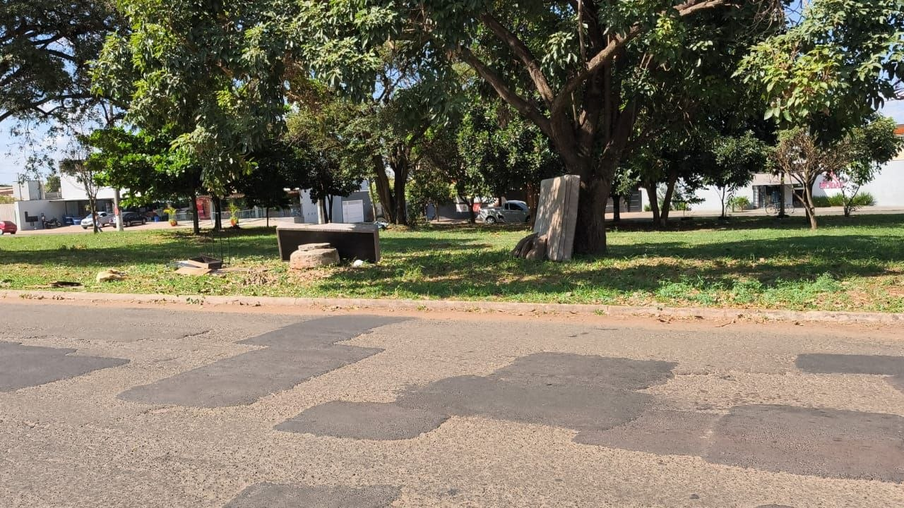

INDICA ao Exmo. Sr. Prefeito Municipal, que determine ao Setor Competente da municipalidade que adote as medidas cabíveis para efetuar urgentemente a limpeza, remoção de resíduos e de lixo acumulado no canteiro central da Rua Dárcio Tambolini, no bairro Conjunto Habitacional Francisco Coelho

Sala das Sessões “Professor Arlindo Fávaro”, em 06 de maio de 2026.

Andrea Navarro Mondin
Vereadora Andrea Mondin

